DEFY EL PRIMERO DOUBLE TOURBILLON
Puissance, vitesse et précision

En présentant il y a deux ans le révolutionnaire Defy El Primero 21, seul chronographe automatique à haute fréquence taillé pour mesurer le 100ème de seconde, Zenith faisait entrer l’horlogerie dans le 21ème siècle. En 2019, la manufacture suisse fait un nouveau bond en avant avec la Defy El Primero Double Tourbillon. Une innovation portée par le calibre El Primero 9020 et ses deux échappements distincts : l’un pour faire battre le chronographe à une fréquence exceptionnelle et assurer le 100ème de seconde, l’autre pour la marche de la montre avec une précision à toute épreuve. Proposé en deux éditions limitées : l’une en platine produite à 10 exemplaires, et l’autre en carbone à 50 exemplaires.

Un tour de cadran par seconde
Avec sa collection DEFY, Zenith ne cesse d’innover et pose les jalons de l’horlogerie de demain : après l’inégalé Defy El Primero 21 – premier chronographe mécanique de série au 100ème de seconde – puis la Defy Lab – montre mécanique à oscillateur inédit la plus précise au monde – la manufacture de haute horlogerie dévoile la Defy El Primero Double Tourbillon. Une combinaison de complications jamais proposée qui allie deux tourbillons et un chronographe au 100ème de seconde et révèle des qualités hors normes.
Concentré de technique, d’innovations, de performances et de design, la nouvelle venue dans la collection Defy en impose tant par sa construction que par son esthétique. Pour ce modèle, Zenith a développé deux tourbillons. Ce qui constitue une première pour la maison. Prouesse supplémentaire : l’un des tourbillons (situé à 10h) est couplé et régule le chronographe mesurant et affichant de manière parfaitement lisible le 100ème de seconde. Cadencé à 50Hz (360'000 alternances par heure) avec sa cage réalisant une rotation complète toutes les 5 secondes, ce tourbillon est le plus rapide du monde. Il entraîne l’aiguille de chronographe à la vitesse stupéfiante d’un tour de cadran par seconde. Le second tourbillon (situé à 8h), cadencé à 5 Hz avec une cage effectuant un tour par minute, régule la marche de la montre, soit les heures, les minutes et les secondes.

Expression d’une horlogerie futuriste
En écho à cette double architecture, deux barillets dédiés stockent et délivrent l’énergie, l’un pour la montre, l’autre pour le chronographe. Ils assurent respectivement 50 heures de réserve de marche pour la montre et 50 minutes pour le chronographe au 100ème de seconde. Héritier du mythique El Primero de 1969, ce nouveau mouvement de manufacture à haute fréquence offre les fonctions heures, minutes, chronographe au 100ème de seconde, compteurs 60 secondes (à 6h) et 30 minutes (à 9h), et indicateur de réserve de marche du chrono à 12h. Gage de précision, le calibre El Primero 9020 est par ailleurs certifié chronomètre par un organisme indépendant (TimeLab). Expression d’une horlogerie futuriste, technique et affirmée, la Defy El Primero Double Tourbillon se singularise également par sa puissante esthétique. Grâce à un cadran largement ouvert, renforcé par un traitement bicolore - nouvelle signature des mouvements de haute horlogerie Zenith – le calibre El Primero 9020 et ses 311 composants donne sa pleine mesure. Traités en bleu, les cages de tourbillon avec l’étoile Zenith, les ponts et la platine présentent des angles polis qui renforcent encore la vision en 3D de cette étourdissante mécanique en mouvement.
Forgé dans le platine avec des finitions satinées et polies caractéristiques de la collection et un fond saphir, ou entièrement dans le carbone, le boîtier est étanche à 100 mètres. Il se noue au poignet par un luxueux bracelet high-tech en caoutchouc noir revêtu de cuir d’alligator ou à effet tissu Cordura. Combinant esthétique, fonction et polymorphie, sa composition à la fois résistante, durable et hypoallergénique offre d’infinies possibilités de variations de textures, couleurs et surpiqures. La Defy El Primero Double Tourbillon en platine est proposée en une édition limitée de 10 exemplaires, tandis que le modèle en carbone est limité à 50 exemplaires.

ZENITH : l’horlogerie suisse du futur
Depuis 1865, l’authenticité, l’audace et la passion n’ont cessé de guider Zenith dans sa quête de repousser les limites de l’excellence, de la précision et de l’innovation. Fondée au Locle par l’horloger visionnaire Georges Favre-Jacot, Zenith a rapidement été reconnue pour la précision de ses chronomètres : elle a été récompensée par 2’333 prix de chronométrie en un siècle et demi d'existence, un record absolu. Depuis que le légendaire calibre El Primero, qui assure la mesure des temps courts au 1/10e de seconde, l’a rendue célèbre, la Manufacture a développé plus de 600 variantes de mouvements. Aujourd’hui, Zenith offre de nouvelles perspectives fascinantes à la mesure du temps, dont l’affichage du 1/100e de seconde avec le Defy El Primero 21, et donne une dimension totalement novatrice à la mécanique de précision à travers la montre la plus précise au monde, incarnée par la Defy Lab du XXIe siècle. Stimulée par des liens nouvellement renforcés avec la tradition de dynamisme et d’avant-gardisme dont elle est fière, Zenith dessine son avenir… et l’avenir de l’horlogerie suisse.

PRESS ROOM
Pour plus d’images, veuillez accéder au lien ci-dessous
http://pressroom.zenith-watches.com/login/?redirect_to=%2F&reauth=1

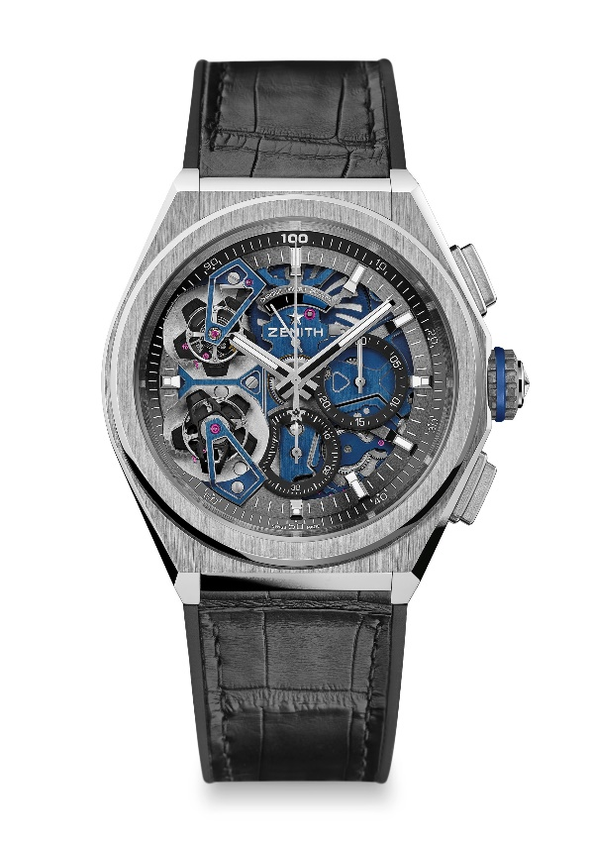
DEFY EL PRIMERO DOUBLE TOURBILLON
DÉTAILS TECHNIQUES
ÉDITION LIMITÉE DE 10 UNITÉS

Référence: 40.9000.9020/78.R582

KEY POINTS
1/100th of a second Double Tourbillon Chronograph movement
1 échappement Tourbillon pour la montre (36,000 VpH – 5 Hz); 1 échappement Tourbillon pour le chronographe (360,000 VpH - 50Hz)
Signature dynamique exclusive d’une rotation par seconde pour l'aiguille de chronographe
Certifié Chronomètre

MOUVEMENT
Mouvement El Primero 9020, Automatique
Calibre 15 3/4``` (Diamètre: 35.8 mm)
Épaisseur du mouvement : 7.9 mm
Composants : 311
Autres composants : Signature bicolore exclusive sur les plaques et les ponts
Rubis : 59
Fréquence : 36 000 alt/h (5 Hz)
Réserve de marche : approx. 50 hours
Finitions Masse oscillante spéciale à finition satinée

FONCTIONS
Heures et minutes au centre
Double Tourbillon
1 échappement Tourbillon pour la montre (36,000 VpH / 5 Hz - cage makes a turn in 60 second)
1 échappement Tourbillon pour le chrono. (360,000 VpH / 50 Hz – cage makes a turn in 5 sec.)
Chronographe affichant les 1/100e de seconde :
- Aiguille centrale de chronographe effectuant un tour par seconde
- Compteur 30 minutes à 3 heures
- Compteur 60 secondes à 6 heures
- Chronographe à indicateur de réserve de marche à 12 heures

BOÎTIER, CADRAN & AIGUILLES
Diamètre : 46 mm
Diamètre de l’ouverture : 36 mm
Épaisseur : 14,50 mm
Fond : Verre saphir transparent
Matériau : Platinum 950
Étanchéité : 10 ATM
Cadran : Ajouré
Index des heures : Rhodiés, facettés et recouverts de SuperLuminova SLN C1
Aiguilles : Plaquées or et rhodiées, facettées et recouvertes de SuperLuminova SLN C1

BRACELET & BOUCLE
Bracelet: Caoutchouc noir recouvert de cuir d’alligator noir
Boucle double déployante en titane & or blanc
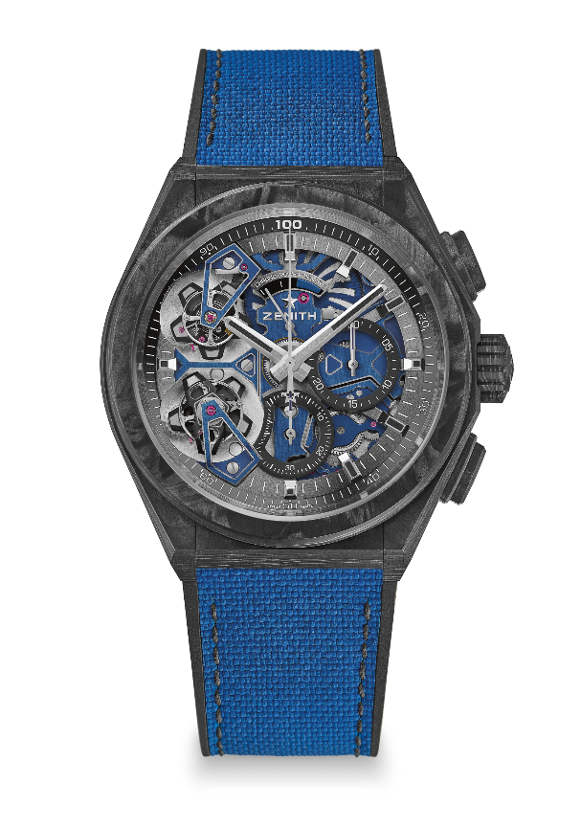
DEFY EL PRIMERO DOUBLE TOURBILLON
TECHNICAL DETAILS
LIMITED EDITION OF 50

Reference: 10.9000.9020/79.R918

KEY POINTS
1/100th of a second Double Tourbillon Chronograph movement
1 échappement Tourbillon pour la montre (36,000 VpH – 5 Hz);
1 échappement Tourbillon pour le chronographe (360,000 VpH - 50Hz)
Signature dynamique exclusive d’une rotation par seconde pour l'aiguille de chronographe
Certifié Chronomètre
Modèle entièrement en carbone : boîtier, poussoirs, couronne & tête de boucle

MOUVEMENT
Mouvement El Primero 9020, Automatique
Calibre 15 3/4``` (Diamètre: 35.8 mm)
Épaisseur du mouvement : 7.9 mm
Composants : 311
Autres composants : Signature bicolore exclusive sur les plaques et les ponts
Rubis : 59
Fréquence : 36 000 alt/h (5 Hz)
Réserve de marche : approx. 50 hours
Finitions Masse oscillante spéciale à finition satinée

FONCTIONS
Heures et minutes au centre
Double Tourbillon
1 échappement Tourbillon pour la montre (36,000 VpH / 5 Hz - cage makes a turn in 60 second)
1 échappement Tourbillon pour le chrono. (360,000 VpH / 50 Hz – cage makes a turn in 5 sec.)
Chronographe affichant les 1/100e de seconde :
- Aiguille centrale de chronographe effectuant un tour par seconde
- Compteur 30 minutes à 3 heures
- Compteur 60 secondes à 6 heures
- Chronographe à indicateur de réserve de marche à 12 heures

BOÎTIER, CADRAN & AIGUILLES
Diamètre : 46 mm
Diamètre de l’ouverture : 36 mm
Épaisseur : 14,50 mm
Fond : Verre saphir transparent
Matériau : Carbone
Étanchéité : 10 ATM
Cadran : Ajouré
Index des heures : Rhodiés, facettés et recouverts de SuperLuminova SLN C1
Aiguilles : Plaquées or et rhodiées, facettées et recouvertes de SuperLuminova SLN C1

BRACELET & BOUCLE
Bracelet: Caoutchouc noir avec caoutchouc bleu à motifs Cordura
Boucle double déployante en titane & tête en carbone noir

